GIỚI THIỆU VỀ TRƯỜNG
- Trường mầm non Kỳ Ninh được thành lập từ năm 1973 với tên gọi trường mẫu giáo Kỳ Ninh, bước đầu chỉ là những nhóm trẻ, lớp mẫu giáo lẻ phân tán, học nhờ hội quán của các thôn, xóm. Đến năm 2002 được UBND huyện Kỳ Anh ra quyết định thành lập Trường mầm non Kỳ Ninh.
Từ đó đến nay nhà trường luôn nhận được sự chỉ đạo sát đúng và sự quan tâm sâu sắc của địa phương. Phát huy truyền thống của một địa phương nghèo nhưng hiếu học, phụ huynh có nhận thức tốt, trình độ đội ngũ cán bộ giáo viên được nâng lên, các cháu chăm ngoan, khỏe mạnh, nhà trường làm tốt công tác chăm sóc giáo dục trẻ, hoàn thành tốt nhiệm vụ năm học.
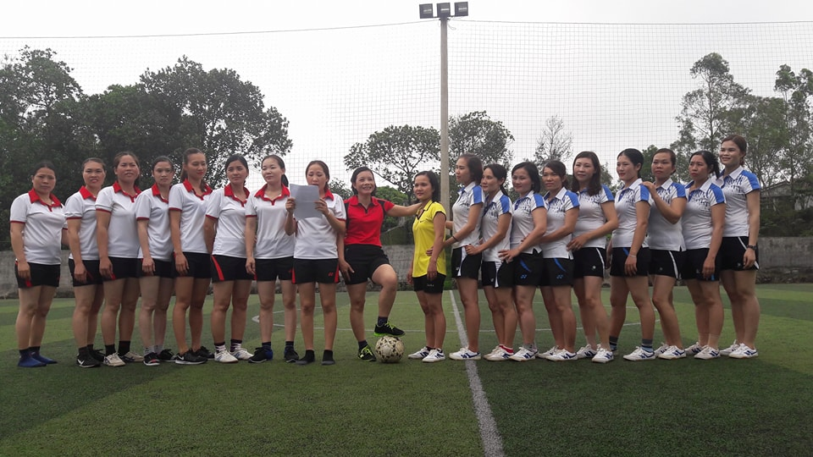
Mặc dầu trong điều kiện còn nhiều khó khăn nhưng với sự quan tâm, giúp đỡ, chỉ đạo thường xuyên của UBND Thị xã Kỳ Anh, Phòng Giáo dục và Đào tạo Thị xã Kỳ Anh. Đảng bộ và nhân dân xã Kỳ Ninh đã đoàn kết, nổ lực phấn đấu cố gắng đưa phong trào xã nhà phát triển toàn diện về mọi mặt.
